附件4
云监考学生视频监控操作示例
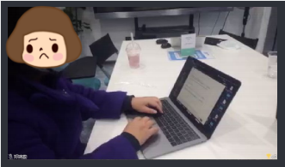
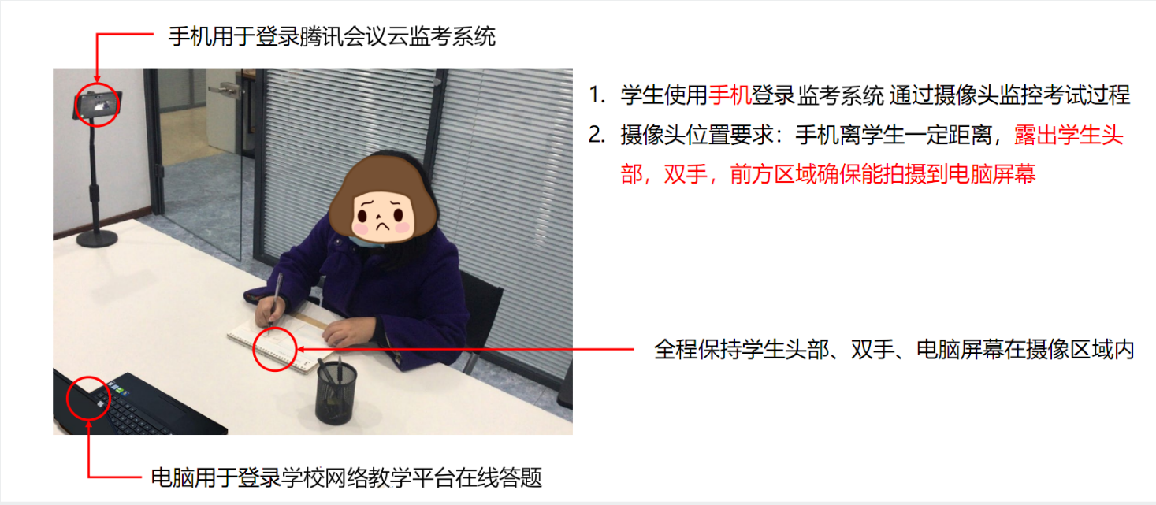
参试学生可将答题电脑替换为手机进行作答。

